Yakon (Smallanthus sonchifolius) adalah tumbuhan perdu berasal dari Pegunungan Andes, Peru. Tanaman ini dapat tumbuh baik di ketinggian 1350 MDPL dan kelembapan tinggi. Lebar daun Yakon bisa sampai 30 cm, sedangkan ketinggian perdu tumbuhan ini mencapai 2 meter. Kuncup daun yang berwarna merah keunguan merupakan indikator tumbuhan ini memiliki kualitas daun yang bagus. Ciri khas lain dari Yakon adalah berumbi, batang dan daun bagian bawah berbulu tipis, serta setiap kali tumbuh daun, selalu berpasangan berhadapan.

KHASIAT TANAMAN YAKON

1. Membantu Menurunkan Gula Darah
2. Membantu Memperbaiki Pankreas

Khasiat tersebut telah diteliti oleh tim farmasi di Indonesia, tim ini melakukan penelitian uji pra klinik terhadap Daun Yakon untuk mengetahui khasiat terhadap efek penurunan gula darah dan perbaikan sel beta pankreas. Berikut ini adalah hasil penelitian yang dilakukan :

EFEK ANTIDIABETES EKSTRAK DAUN YAKON (Smallanthus sonchifolius)

1. Hasil Uji Penurunan Kadar Glukosa Darah Pada Tikus

Digunakan sebanyak 36 ekor tikus jantan sebagai subyek uji dalam penelitian ini. Tikus-tikus tersebut dibuat menjadi diabetes dengan menyuntikan suatu zat kimia yaitu *streptozotocin (STZ),* zat ini akan membuat tikus menjadi diabetes karena mampu merusak sel-sel beta pangkreas tikus. Tiga hari setelah disuntik dengan (STZ), tikus diberikan ekstrak daun yakon setiap hari selama 16 hari. Hasil penurunan kadar gula darah tikus seperti pada grafik berikut:

[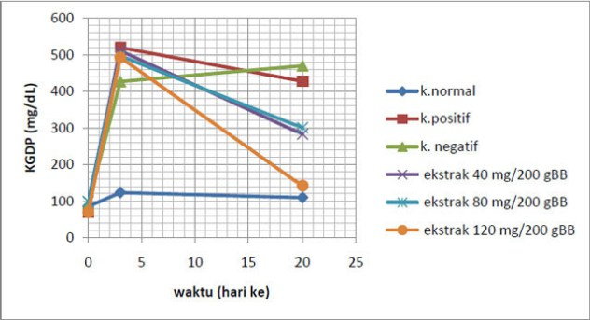](http://i0.wp.com/dauninsulinindonesia.com/wp-content/uploads/2015/05/Untitled-13.jpg)

Penjelasan hasil :

Setelah tikus disuntik dengan STZ terjadi peningkatan kadar glukosa darah sampai 500 mg/dl (padahal normalnya adalah 90-120 mg/dl) dalam waktu 3 hari. Setelah diberikan treatment dengan ekstrak daun yakon 120 mg/kgBB setiap hari selama 16 hari terjadi penurunan kadar gula darah sampai 72%, sedangkan tikus yang tidak diberi ekstrak daun yakon (kontrol negatif) kadar gula darahnya terus meningkat. Disamping itu jika dibandingkan dengan tikus yang diberi obat antidiabetes glibenklamid (kontrol positif), penurunan kadar gula darah hanya mencapai 17%. Hal ini menunjukkan bahua efek penurunan kadar gula darah ekstrak daun yakon sangat kuat.

2. Hasil uji perbaikan sel beta pangkreas tikus

Selain melihat penurunan kadar gula darah tikus jantan, hasil perbaikan sel beta pangkreas juga diamati dalam penelitian ini. Streptozotocin yang disuntikkan pada tikus dapat merusak sel beta pangkreas tikus sehingga tikus menjadi diabetes. Ekstrak daun yakon ternyata mampu memperbaiki sel beta pangkreas yang rusak, hal ini terlihat dari tabel hasil pengamatan sel beta pangkreas normal setelah ditreatment dengan ekstrak daun yakon.

[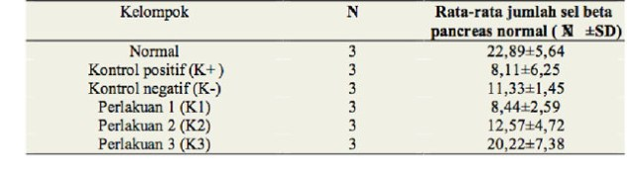](http://i2.wp.com/dauninsulinindonesia.com/wp-content/uploads/2015/05/Untitled-2.jpg)

APA SAJA PRODUK DAUN YAKON?

SMS/WA +62 857 10614483 | BBM 5AB05DD8

DAUN INSULIN PLUS

[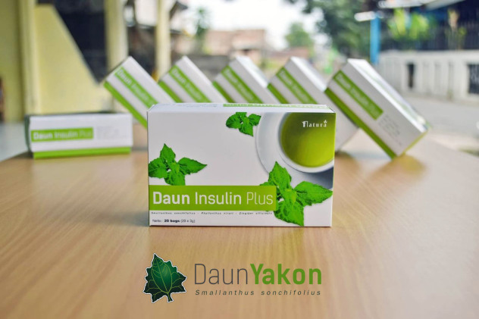](http://i1.wp.com/dauninsulinindonesia.com/wp-content/uploads/2015/05/Untitled-1.jpg)

Deskripsi Daun Insulin plus:

Teh Daun Insulin Plus adalah produk teh herbal yang dikemas dalam bentuk sediaan celup yang berkhasiat untuk menurunkan kadar gula darah pada penderita diabetes (kencing manis) dengan rasa seperti teh hijau dengan aroma khas dan rasa agak pahit getir.

Harga : Rp 90.000

Netto : 60 gr

Isi : 20 teabags

Komposisi :

Daun Insulin (*Smallanthus sonchifolius*)

Meniran (*Phylantus niruri*)

Jahe (*Zingiber officinale*)

Aturan pakai :

Untuk pengobatan 2 x 1 bungkus/hari (pagi dan sore)

Untuk menjaga kesehatan 1 x 1 bungkus/hari (pagi atau sore)

Dilarang mengonsumsi melebihi aturan pakai

Produk tetap dapat dikonsumsi apabila sedang menggunakan obat lain

Jarak konsumsi dengan obat lain 2-3 jam

Perhatian

Cek kadar gula darah secara rutin untuk memantau pekembangannya, bila kadar gula darah sudah normal, teh dapat dikonsumsi 2 hari sekali atau 3 hari sekali.

Produk Daun Insulin Plus ini sudah memiliki Sertifikasi Produksi Pangan Industri Rumah Tangga, nomor P-IRT 2103404011132-17.

KAPSUL EKSTRAK YAKON

[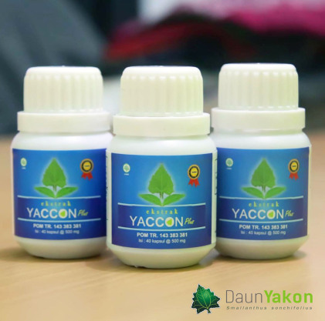](http://i1.wp.com/dauninsulinindonesia.com/wp-content/uploads/2015/05/Screenshot_2015-10-04-11-02-36-copy.jpg)

Harga : Rp 110.000

Netto : 40 kapsul @500mg

Komposisi :

Daun Insulin (*Smallanthus sonchifolius*)

Meniran (*Phylantus niruri*)

Sambiloto (*andrographis paniculata)*

Aturan pakai :

Untuk pengobatan 2 x 2 kapsul/hari (pagi dan sore)

Untuk menjaga kesehatan 1 x 2 kapsul/hari (pagi atau sore)5

Dilarang mengonsumsi melebihi aturan pakai

Produk tetap dapat dikonsumsi apabila sedang menggunakan obat lain

Jarak konsumsi dengan obat lain 2-3 jam

Perhatian

Cek kadar gula darah secara rutin untuk memantau pekembangannya, bila kadar gula darah sudah normal, Kapsul dapat dikonsumsi 2 hari sekali atau 3 hari sekali.

Produk Kapsul Ekstrak Yakon ini sudah memiliki Sertifikasi Produk UKOT (Usaha Kecil Obat Tradisional) POM TR No. 143 383 381